Отчёт по лабораторной работе №1
«Численное интегрирование»

Выполнили:
Адаменко С. С.
Гневнов А. Е.
Суворов Р.М.
Отчёт Адаменко С.С.
Тема: Численное интегрирование.
Используемое оборудование: ПК, языки программирования: Python, HTML, CSS, SQL, JavaScript; используемые сторонние библиотеки: Django, Matpotlib, Numpy, SQLlite3; среда разработки Visual Studio Code.
Постановка задачи: Вычислить определенный интеграл, используя различные численные методы и алгоритмы их реализации. Провести сравнительный анализ полученных результатов. Сделать вывод.
Математическая модель:
Метод левых прямоугольников:
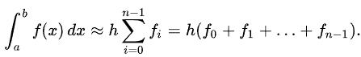
Где h:
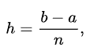
Метод правых прямоугольников:
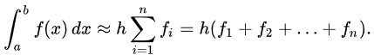
Где h:
Метод трапеции:
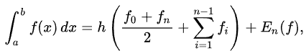
Где h:
Метод парабол (Симпсона):
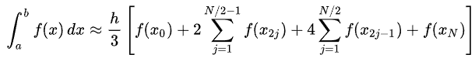
Где h:
Метод левых частей с переменным шагом:
Где h, R:
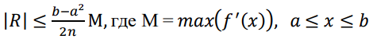
Метод левых частей с двойным пересчётом:
Для первого раза:
Для двойного пересчёта:
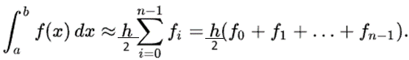
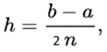
Код программы:
https://github.com/webbsalad/Computational_Mathematics_LW1
Для открытия веб-приложения, необходимо скачать файлы, в терминале зайди в директорию, выполнить команду «python manage.py run server».
Результат выполнения работы:
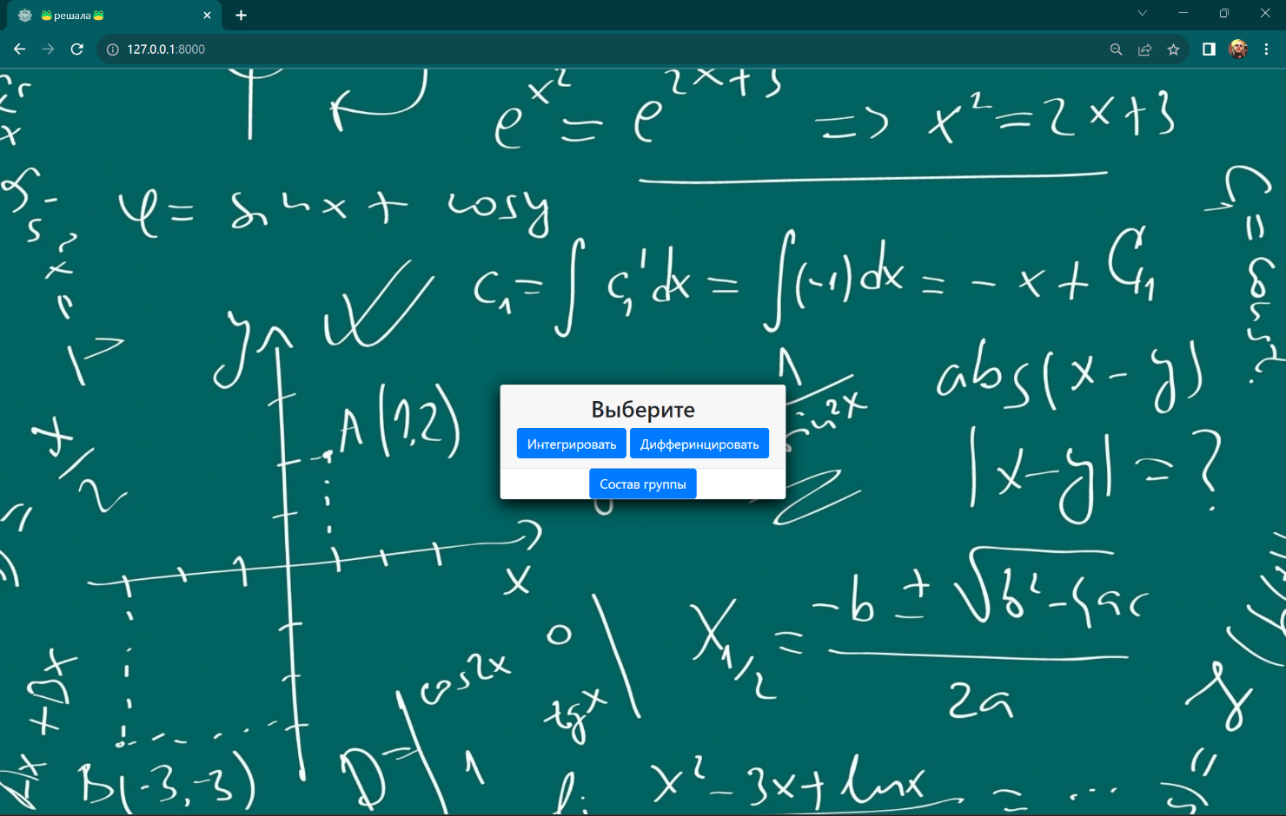
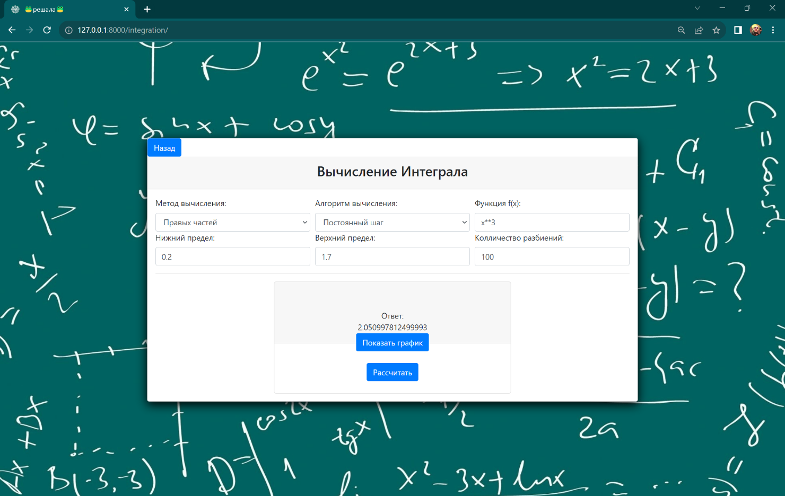
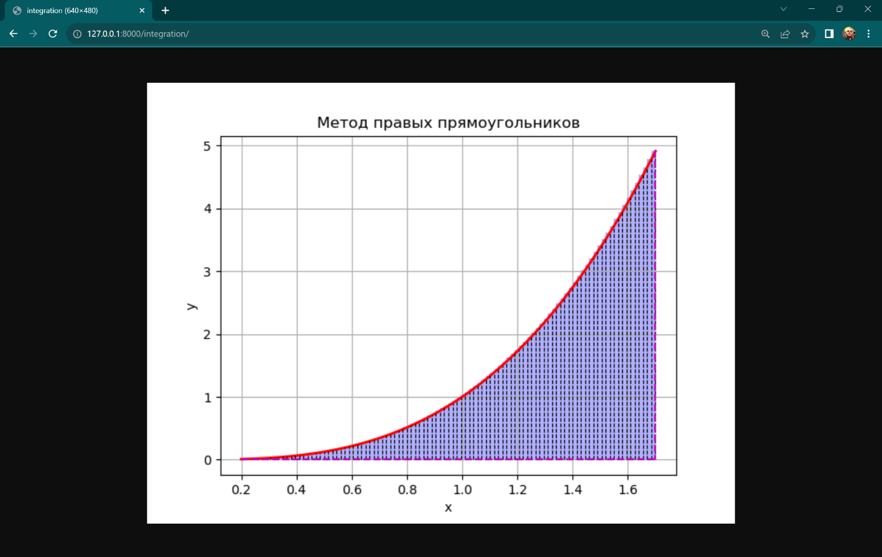
Сравнительный анализ полученных результатов:
Возьмём контрольный пример в виде интеграла $\int_{0.2}^{1.7}{x^{3}dx}$( при расчёте кратного интеграла использовался $\int_{0}^{1}{\int_{0.2}^{1.7}{x^{3}dx}}dy$), используя формулу Ньютона-Лейбница решаем его: $\int_{0.2}^{1.7}{x^{3}dx}= \frac{x^{4}}{4}|\begin{matrix}1.7 \\ 0.2\end{matrix}=\frac{{1.7}^{4}}{4}-\frac{{0.2}^{4}}{4}=\frac{16701}{8000}=2.087625$. Мы сравнили результаты, точность каждого метода к числу разбиений и получили, что метод трапеций и левых частей с переменным шагом выходят самыми точными по сравнению с другими для решения интегралов с кубической функцией. Данные расчётом были занесены в таблицу №1.
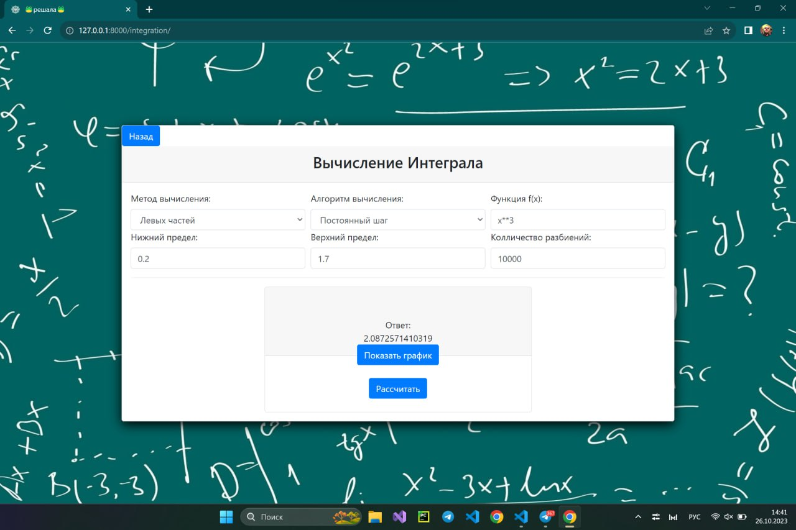
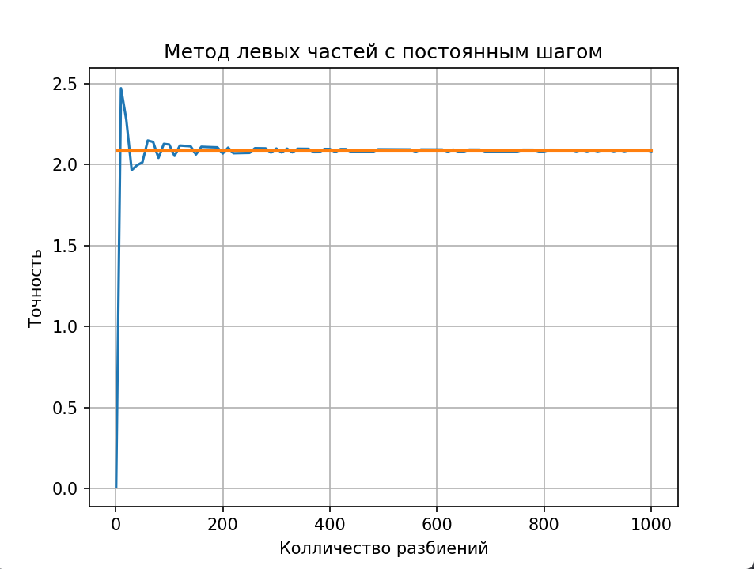
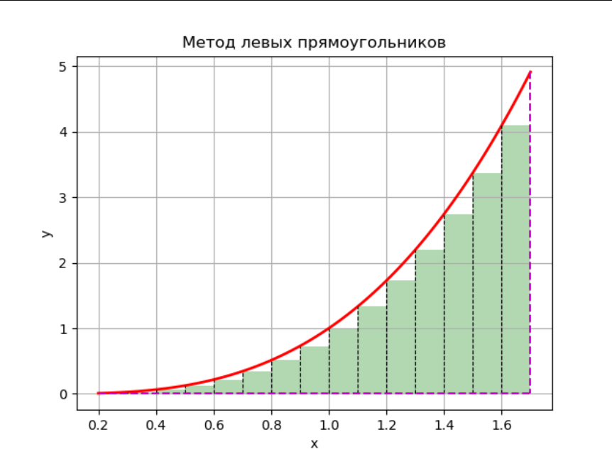
Визаульный пример интегрирования с 20 разбиениями
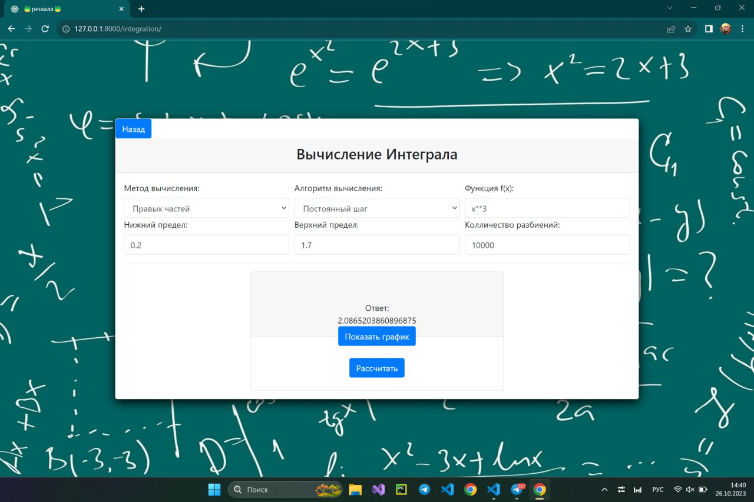

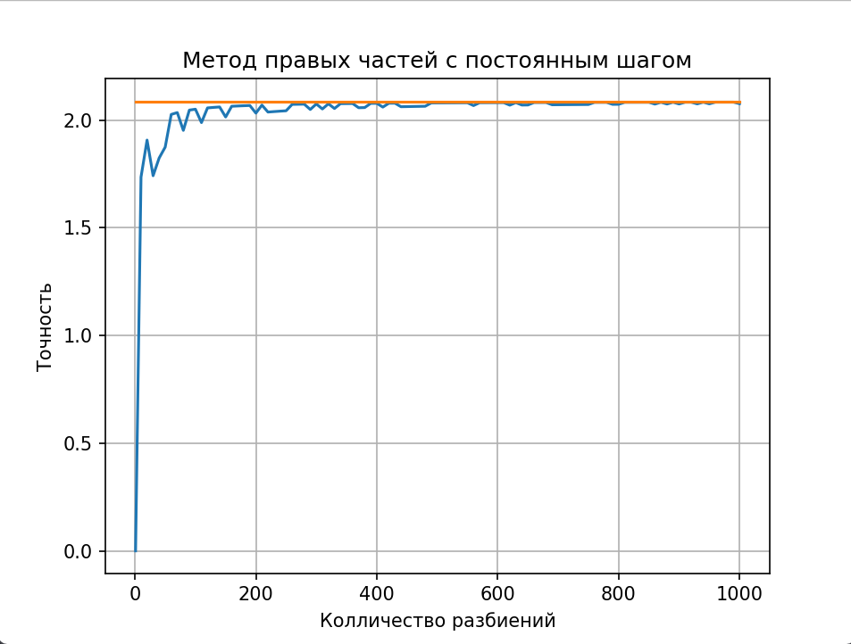

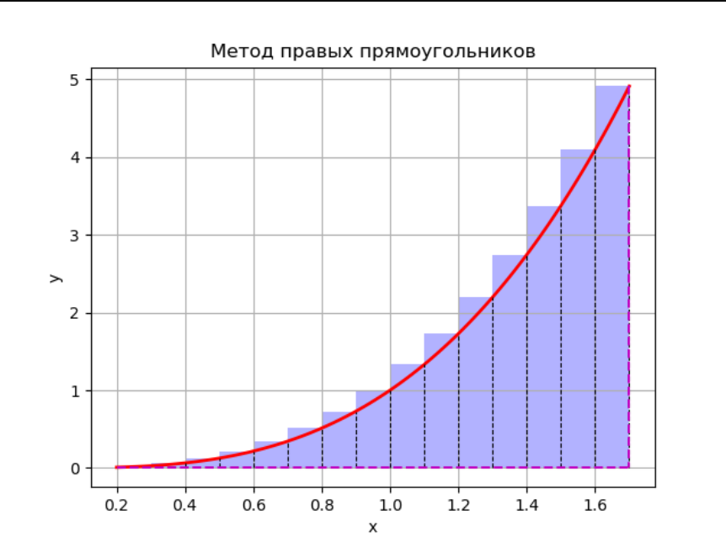
Визаульный пример интегрирования с 20 разбиениями
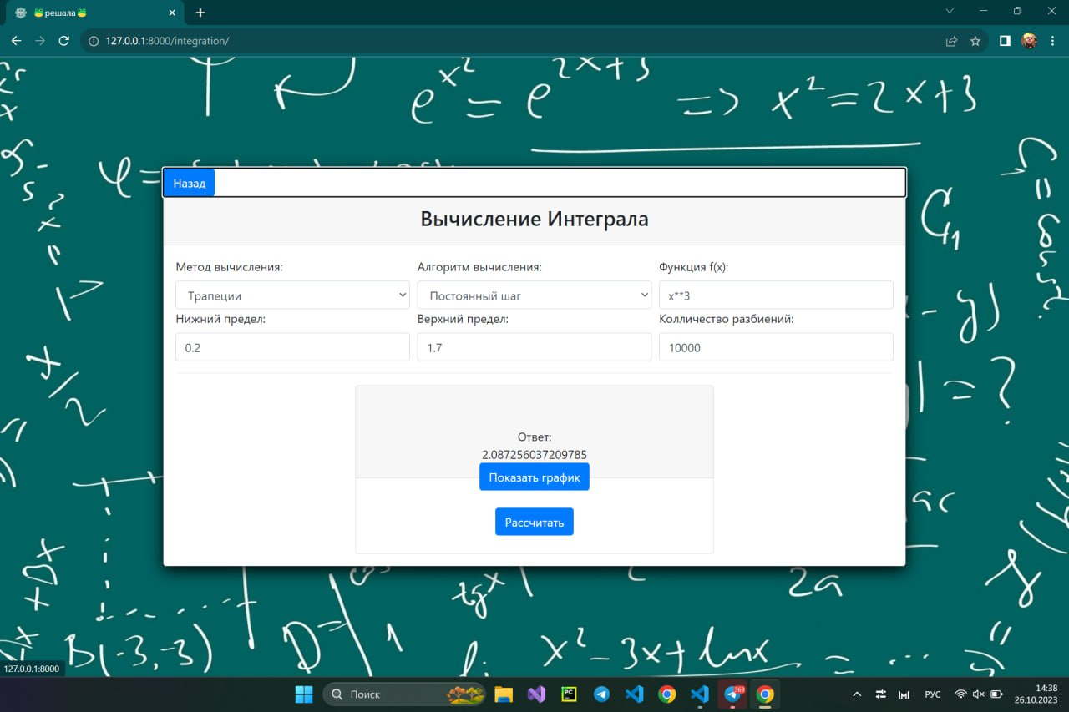
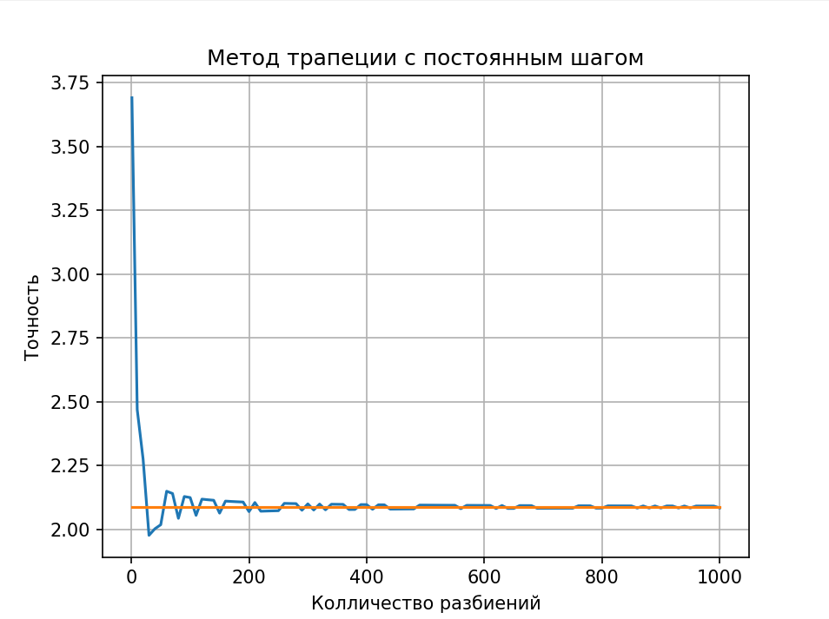

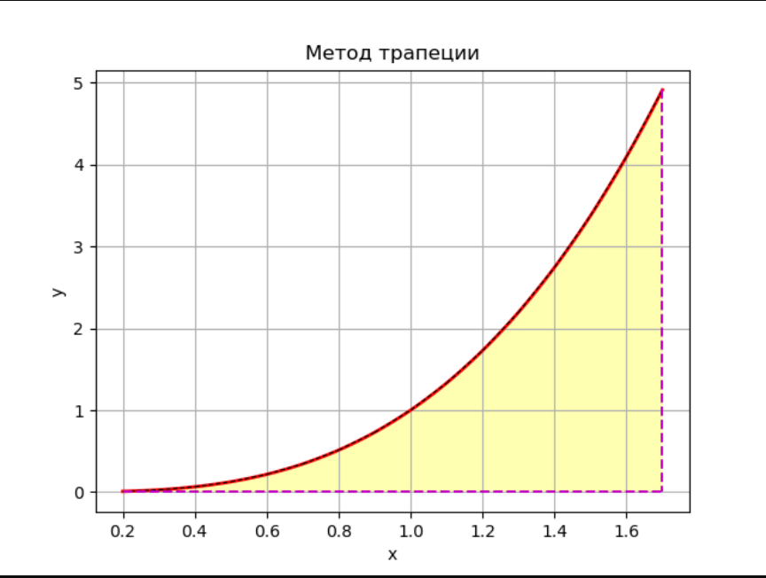
Визаульный пример интегрирования с 20 разбиениями
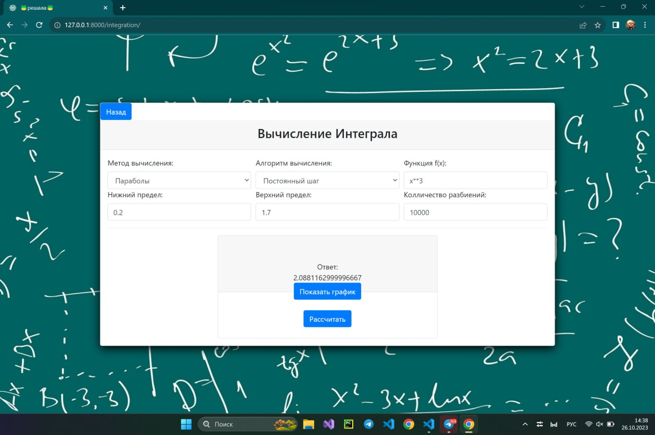
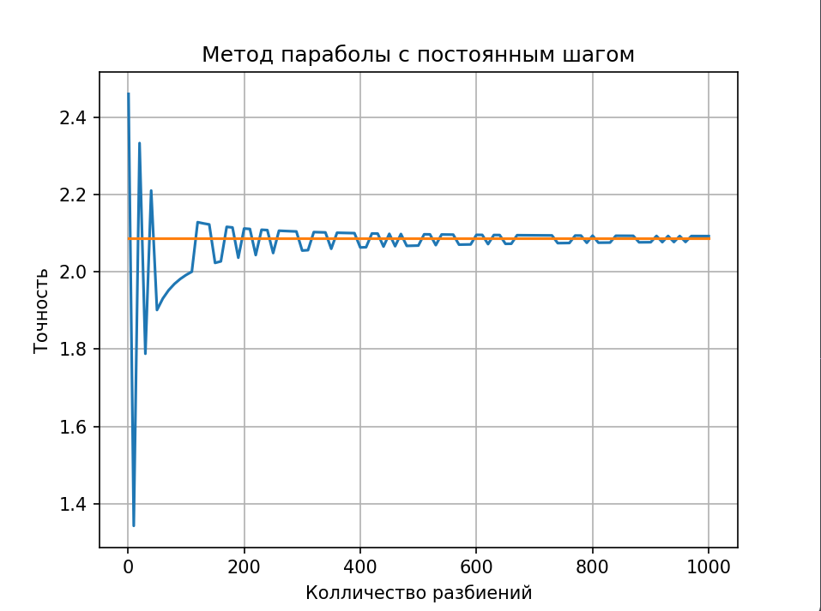
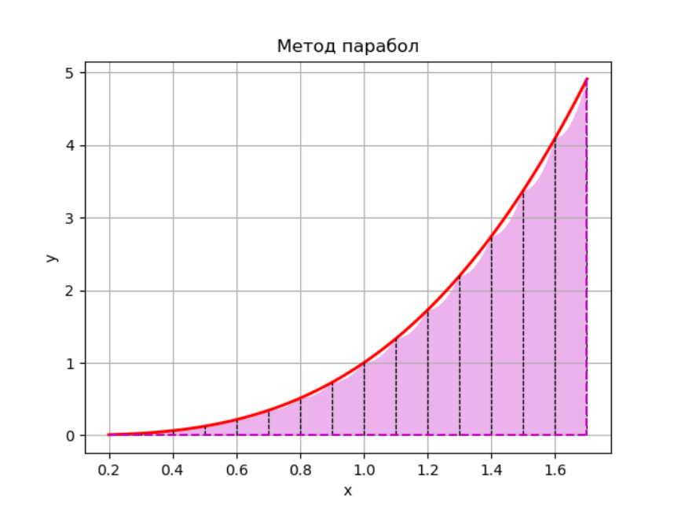
Визаульный пример интегрирования с 20 разбиениями
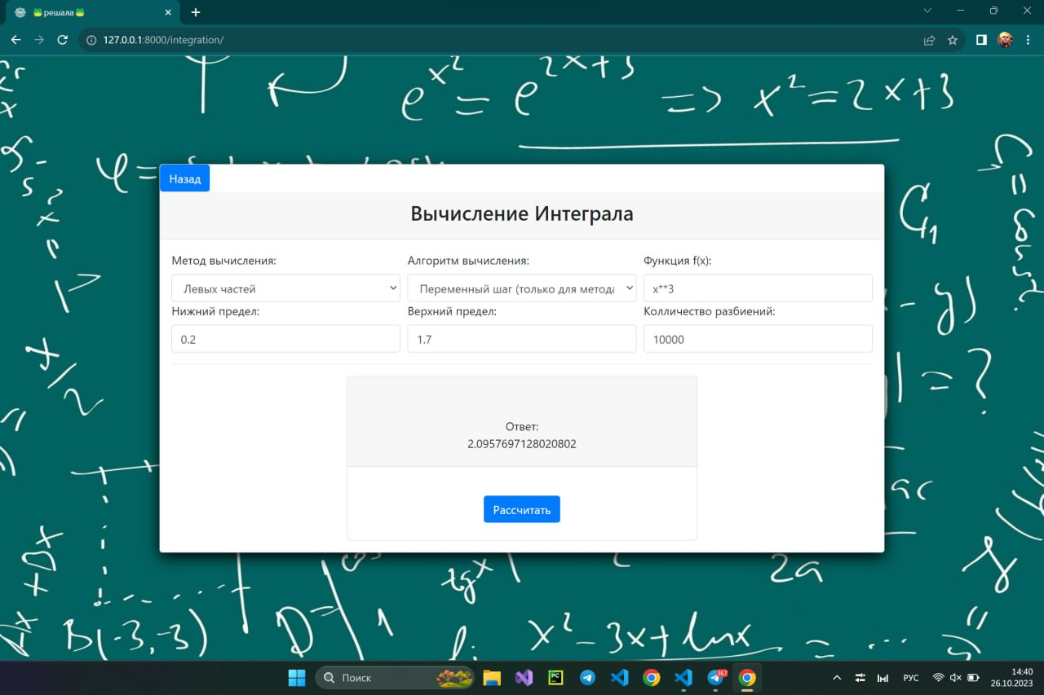
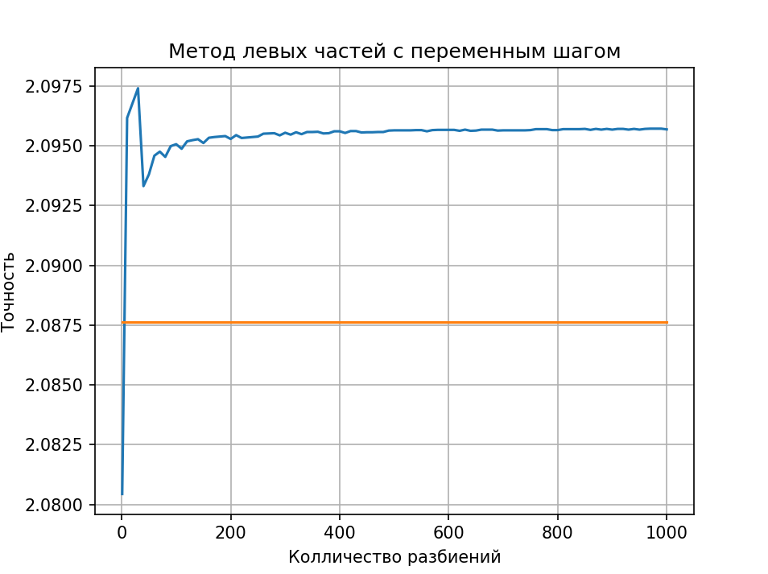
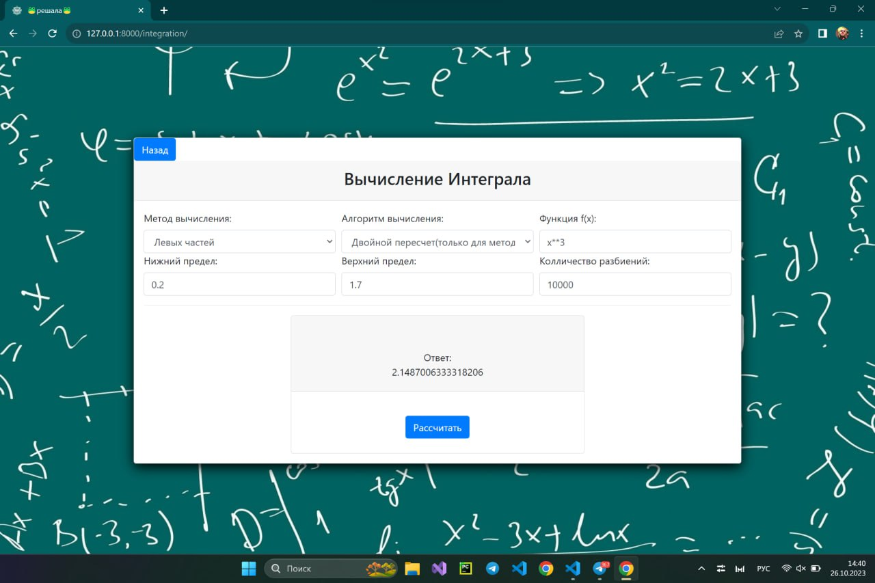
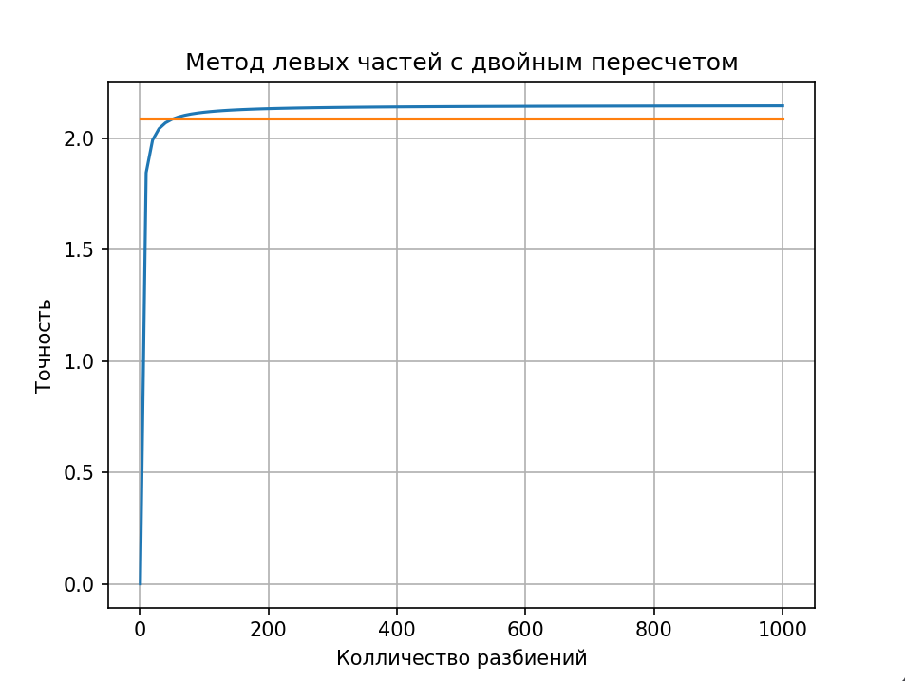
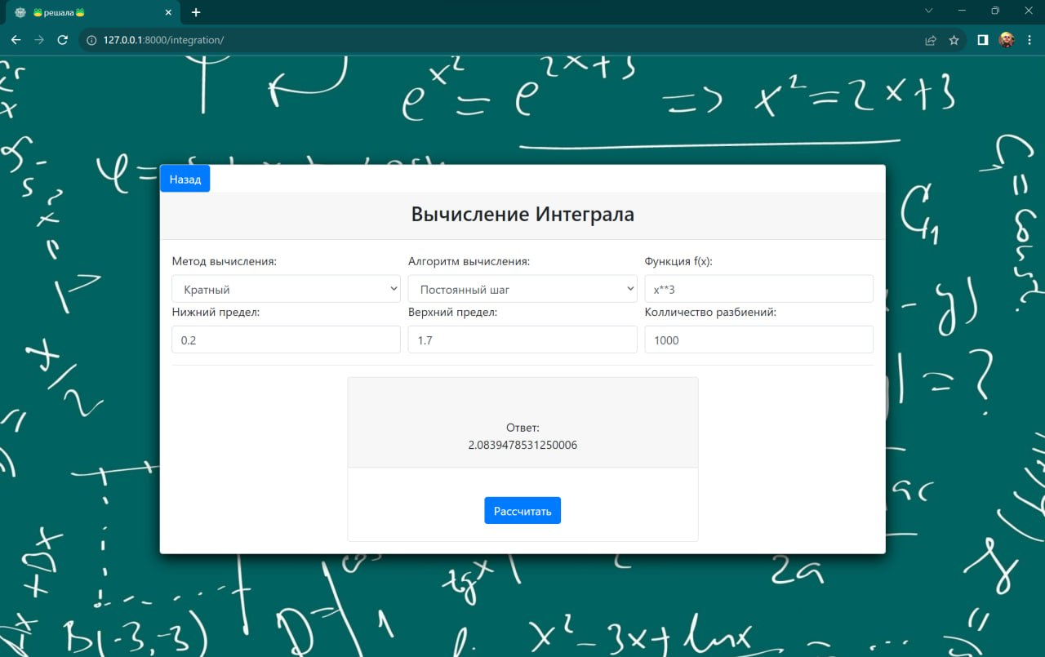
Также мы сравнили время в секундах для разных алгоритмов интегрирования для метода прямоугольников левых частей. В результате самым быстрым алгоритмом оказался с постоянном шагом.
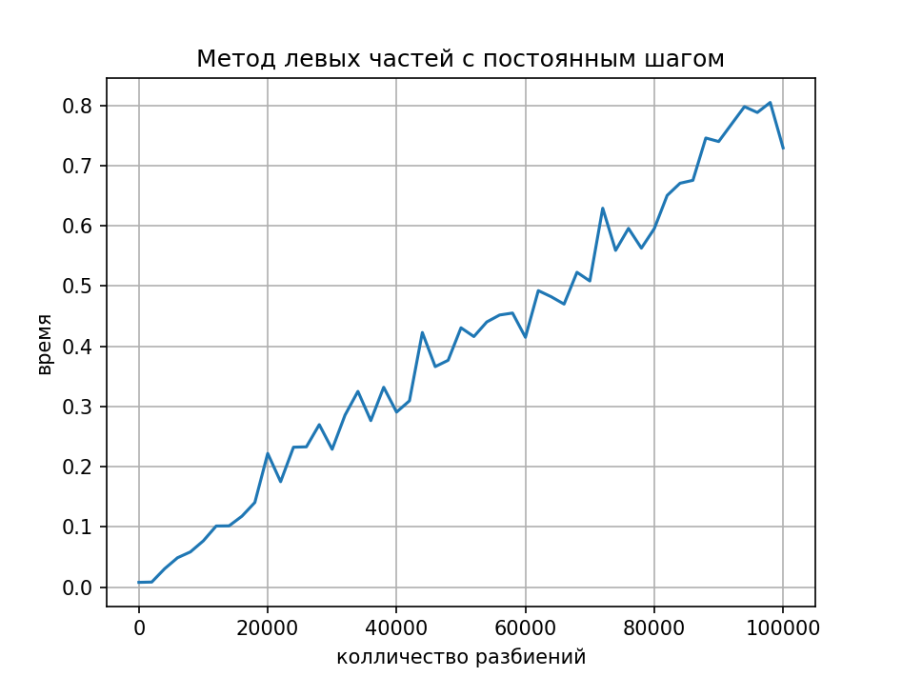

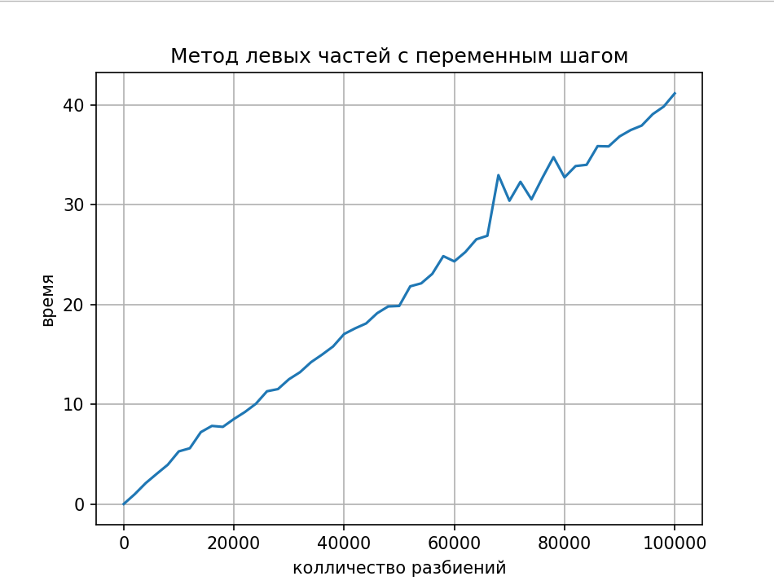
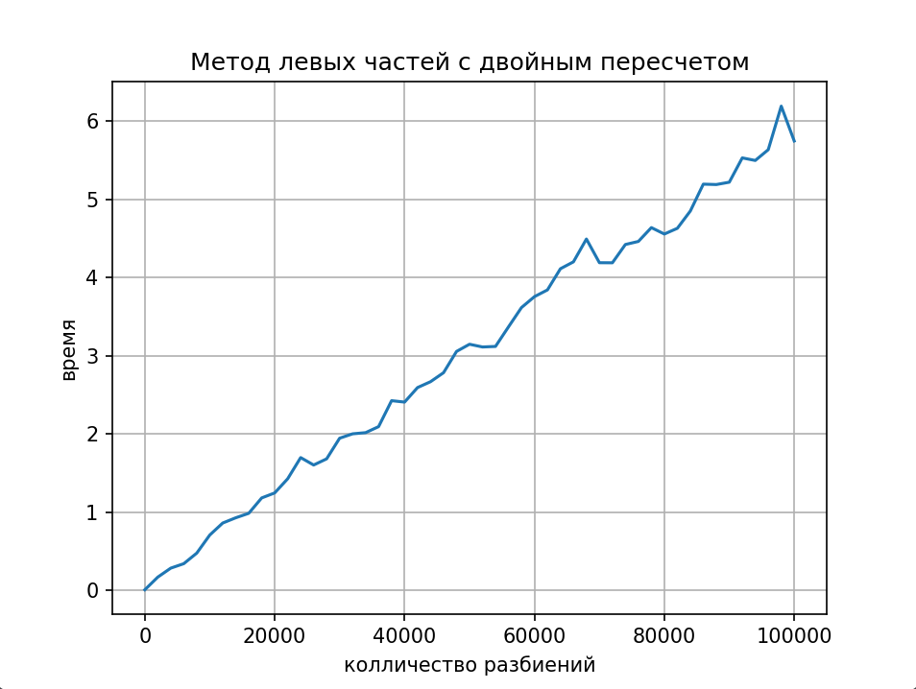
Таблица №1
Метод | Количество разбиений. | Результат
Левые части с постоянным шагом | 10000 | 2.087257
Правые части с постоянным шагом | 10000 | 2.086520
Трапеции с постоянным шагом | 10000 | 2.087256
Параболы с постоянным шагом | 10000 | 2.088116
Левые части с переменным шагом | 10000 | 2.095769
Левые части с двойным пересчётом | 10000 | 2.148700
Кратный интеграл | 1000 | 2.083947

Вывод:
Нам удалось, верно, реализовать численное интегрирование разными методами и алгоритмами посредством веб-приложения. В ходе работы получилось выяснить, что самым точным методом для интегрирования кубической функции является метод трапеций, а самым быстрым алгоритмом является с постоянным шагом.

Отчёт Гневнова А.Е.
Тема: Численное интегрирование.
Используемое оборудование: ПК, языки программирования: Python, HTML, CSS, SQL, JavaScript; используемые сторонние библиотеки: Django, Matpotlib, Numpy, SQLlite3; среда разработки Visual Studio Code.
Постановка задачи: Вычислить определенный интеграл, используя различные численные методы и алгоритмы их реализации. Провести сравнительный анализ полученных результатов. Сделать вывод.
Математическая модель:
Метод левых прямоугольников:
Где h:
Метод правых прямоугольников:
Где h:
Метод трапеции:
Где h:
Метод парабол (Симпсона):
Где h:
Метод левых частей с переменным шагом:
Где h, R:
Метод левых частей с двойным пересчётом:
Для первого раза:
Для двойного пересчёта:
Код программы:
https://github.com/webbsalad/Computational_Mathematics_LW1
Для открытия веб-приложения, необходимо скачать файлы, в терминале зайди в директорию, выполнить команду «python manage.py run server».
Результат выполнения работы:
Сравнительный анализ полученных результатов:
Возьмём контрольный пример в виде интеграла $\int_{0.2}^{1.7}{x^{3}dx}$( при расчёте кратного интеграла использовался $\int_{0}^{1}{\int_{0.2}^{1.7}{x^{3}dx}}dy$), используя формулу Ньютона-Лейбница решаем его: $\int_{0.2}^{1.7}{x^{3}dx}= \frac{x^{4}}{4}|\begin{matrix}1.7 \\ 0.2\end{matrix}=\frac{{1.7}^{4}}{4}-\frac{{0.2}^{4}}{4}=\frac{16701}{8000}=2.087625$. Мы сравнили результаты, точность каждого метода к числу разбиений и получили, что метод трапеций и левых частей с переменным шагом выходят самыми точными по сравнению с другими для решения интегралов с кубической функцией. Данные расчётом были занесены в таблицу №1.
Визаульный пример интегрирования с 20 разбиениями

Визаульный пример интегрирования с 20 разбиениями

Визаульный пример интегрирования с 20 разбиениями
Визаульный пример интегрирования с 20 разбиениями
Также мы сравнили время в секундах для разных алгоритмов интегрирования для метода прямоугольников левых частей. В результате самым быстрым алгоритмом оказался с постоянном шагом.

Таблица №1
Метод | Количество разбиений. | Результат
Левые части с постоянным шагом | 10000 | 2.087257
Правые части с постоянным шагом | 10000 | 2.086520
Трапеции с постоянным шагом | 10000 | 2.087256
Параболы с постоянным шагом | 10000 | 2.088116
Левые части с переменным шагом | 10000 | 2.095769
Левые части с двойным пересчётом | 10000 | 2.148700
Кратный интеграл | 1000 | 2.083947
Вывод:
Нам удалось, верно, реализовать численное интегрирование разными методами и алгоритмами посредством веб-приложения. В ходе работы получилось выяснить, что самым точным методом для интегрирования кубической функции является метод трапеций, а самым быстрым алгоритмом является с постоянным шагом.

Отчёт Суворова Р.М.
Тема: Численное интегрирование.
Используемое оборудование: ПК, языки программирования: Python, HTML, CSS, SQL, JavaScript; используемые сторонние библиотеки: Django, Matpotlib, Numpy, SQLlite3; среда разработки Visual Studio Code.
Постановка задачи: Вычислить определенный интеграл, используя различные численные методы и алгоритмы их реализации. Провести сравнительный анализ полученных результатов. Сделать вывод.
Математическая модель:
Метод левых прямоугольников:
Где h:
Метод правых прямоугольников:
Где h:
Метод трапеции:
Где h:
Метод парабол (Симпсона):
Где h:
Метод левых частей с переменным шагом:
Где h, R:
Метод левых частей с двойным пересчётом:
Для первого раза:
Для двойного пересчёта:
Код программы:
https://github.com/webbsalad/Computational_Mathematics_LW1
Для открытия веб-приложения, необходимо скачать файлы, в терминале зайди в директорию, выполнить команду «python manage.py run server».
Результат выполнения работы:
Сравнительный анализ полученных результатов:
Возьмём контрольный пример в виде интеграла $\int_{0.2}^{1.7}{x^{3}dx}$( при расчёте кратного интеграла использовался $\int_{0}^{1}{\int_{0.2}^{1.7}{x^{3}dx}}dy$), используя формулу Ньютона-Лейбница решаем его: $\int_{0.2}^{1.7}{x^{3}dx}= \frac{x^{4}}{4}|\begin{matrix}1.7 \\ 0.2\end{matrix}=\frac{{1.7}^{4}}{4}-\frac{{0.2}^{4}}{4}=\frac{16701}{8000}=2.087625$. Мы сравнили результаты, точность каждого метода к числу разбиений и получили, что метод трапеций и левых частей с переменным шагом выходят самыми точными по сравнению с другими для решения интегралов с кубической функцией. Данные расчётом были занесены в таблицу №1.
Визаульный пример интегрирования с 20 разбиениями

Визаульный пример интегрирования с 20 разбиениями

Визаульный пример интегрирования с 20 разбиениями
Визаульный пример интегрирования с 20 разбиениями
Также мы сравнили время в секундах для разных алгоритмов интегрирования для метода прямоугольников левых частей. В результате самым быстрым алгоритмом оказался с постоянном шагом.

Таблица №1
Метод | Количество разбиений. | Результат
Левые части с постоянным шагом | 10000 | 2.087257
Правые части с постоянным шагом | 10000 | 2.086520
Трапеции с постоянным шагом | 10000 | 2.087256
Параболы с постоянным шагом | 10000 | 2.088116
Левые части с переменным шагом | 10000 | 2.095769
Левые части с двойным пересчётом | 10000 | 2.148700
Кратный интеграл | 1000 | 2.083947
Вывод:
Нам удалось, верно, реализовать численное интегрирование разными методами и алгоритмами посредством веб-приложения. В ходе работы получилось выяснить, что самым точным методом для интегрирования кубической функции является метод трапеций, а самым быстрым алгоритмом является с постоянным шагом.

